2010世界拳法選手権大会 2010World Kenpo Competition（2010WKC）
静岡県浜松市可美総合センター 2010.8.8
1.総 評
一般男子は、2004WKC、2007WKC、2010WKCの世界戦3連覇を達成した。特に大橋忠幸選手は、前回の2007WKCも優勝したので連続優勝したわけである。過去のヨーロッパ国際拳法選手権でも常に入賞しているのでその実力は、世界に知られている。一般女子は、2004は、ニュージーランドのキィースティー選手に奪われたが2007は、北海道の天馬選手、2010は、板橋愛選手が世界チャンピオンとなった。日本、世界戦二連覇である。女子も田村崎寧々、青島美里など若手で大型の選手が控えているので世界と良い競いが展開できる。
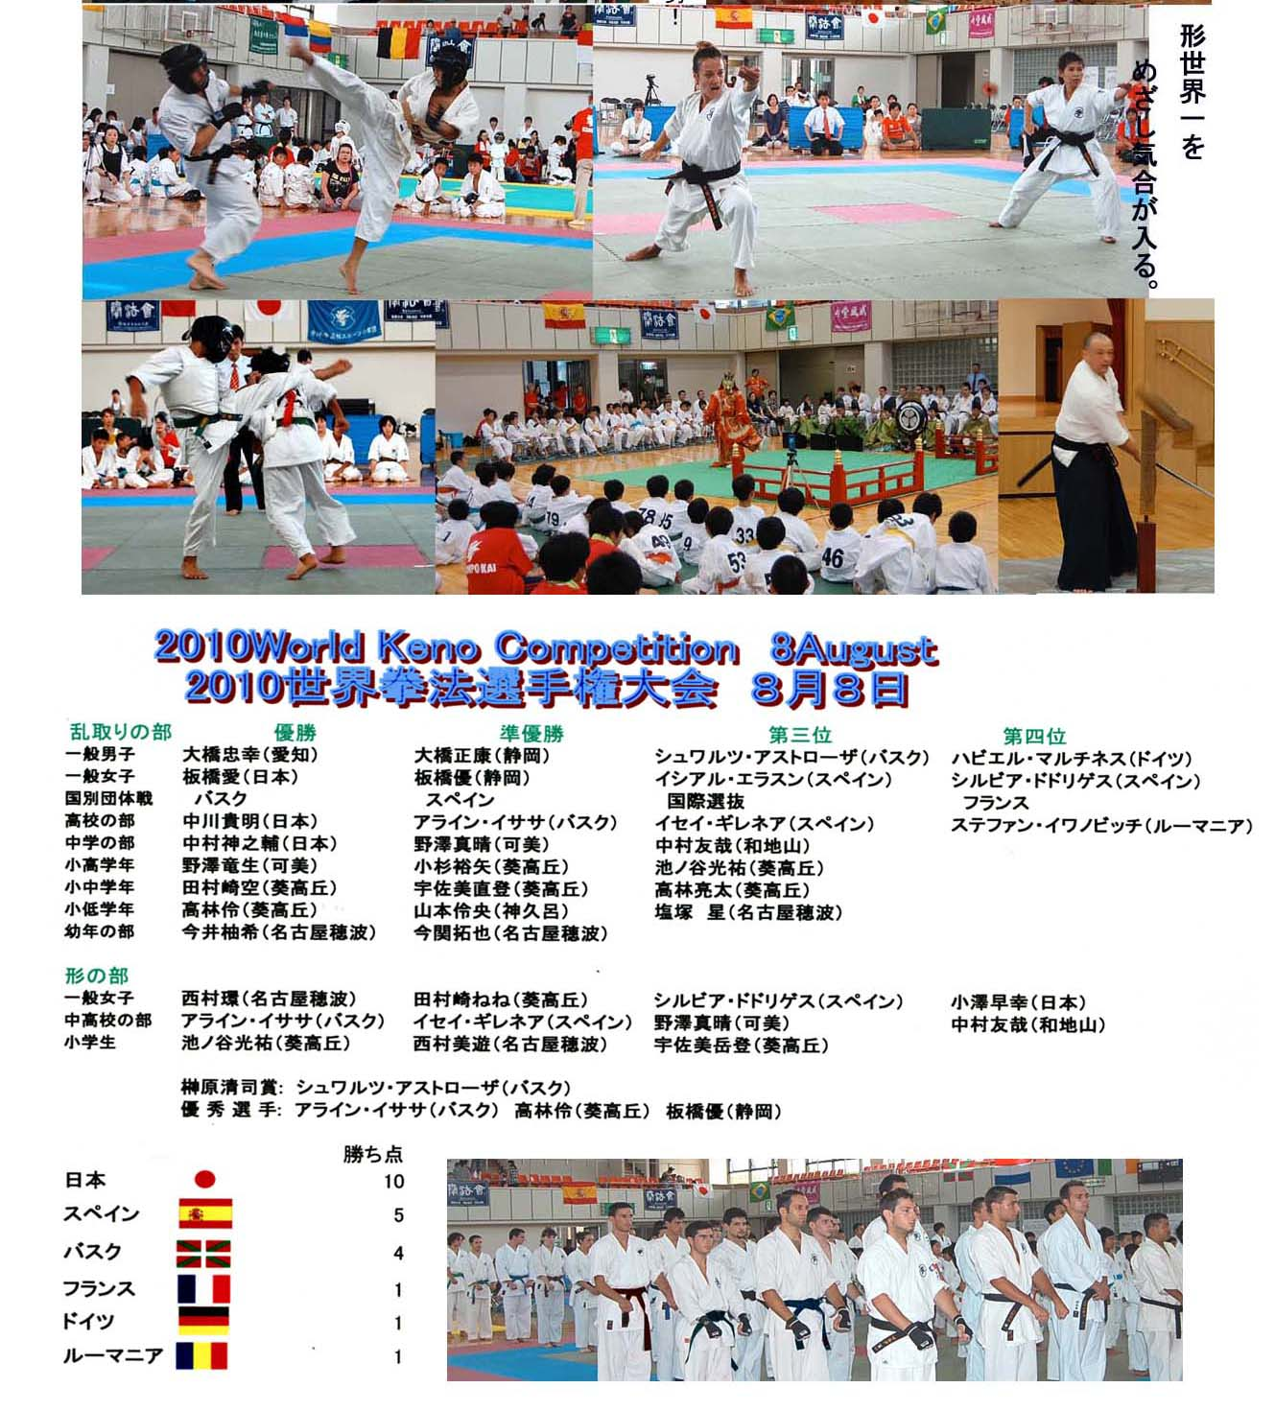
一般男子も100ｋｇ超級の野澤侑樹や名古屋の中川貴明、浜松の谷野隆光が3年後の世界選手権までには、必ず成長してくるので、十分期待ができる。
2.これから課題
①「武士道」「武徳」教育を貫くための環境つくり。（合同開催の禁止。）
海外武道留学生のフィラ選手（インドネシア）ブペンドラ（ネパール）が「拳法会の先生でタバコを吸っているのを見たことがない」「履物の乱れにみな気を使う」と感心するところが基本である。これらの基本が終始徹底されるまで拳法会単独の大会の開催を貫くべきである。少子化で多くの団体は、合同開催しなければ、開催できない状況にあるが拳法会は、多くの理解を得て会員も益々、充実してきている。未熟な拳法会が成熟するまでこの姿勢を貫くべきと考えて更に徹底が必要である。
②選手権大会の品格（世界各国は、本大会をスポーツ省認定国指導員の認定条件としている）
多くの国の選手は、拳法会公認の大会に参加した実績がスポーツ省認定国指導員の認定要件となることが多い。従って、世界大会におけるステータス、品格と教育の明確化が更に必要である。
③審判員の向上。（外国人選手の場合、一生を左右する。）
判定技術のみでなく審判員自体の品格が問われている。武道審判員の確固たる信念と努力の成果での判定が求められている。特に外国選手の場合は、選手の将来を左右する事が多いことを自覚しなくては、ならない。審判員は、表示をその都度、的確に出す必要がある。（特に「無効」）
④大会の遅延（終了時間PM5:00がPM7:00に遅延）
2010WKCは、国内予選を行い、試合回数を減らし、海外選手も予選を行い150名の参加選手で行ったが2時間の遅延は、大きく交流親睦パーティーにも影響した。外国勢は、バスをチャーターしているのでこれにも影響を与えた。今回の会場では、3コートであつたがこれも限界であるので大いに協議改善が必要。
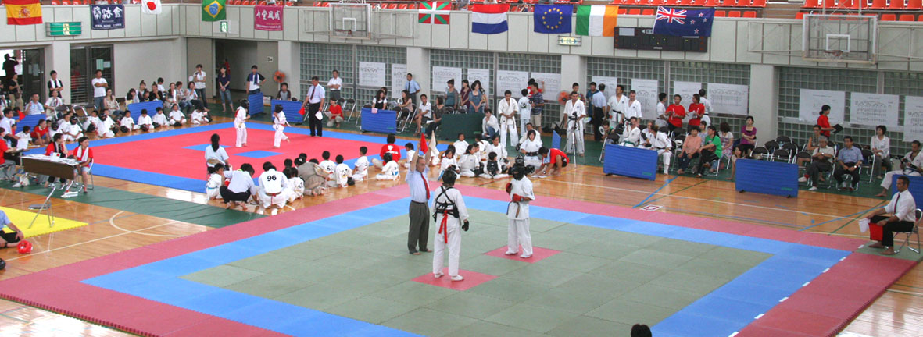
「格式ある大会を望む世界」

日本が世界をリードしていく上の大きな課題。
3.参加できなかった国は？
ヨーロッパ国際拳法選手権やアジア国際拳法選手権など世界で大会が開催されているが参加できなかった国は、どうするのかという問題もある。拳法会の場合、競技が主な目的ではないので例えば、来年の国内大会に参加し交流を深めるという話にもなる。これも協議が必要である。
また、すでに日本選手、指導員の派遣の要請があるのは、10月（15日-17日）のヨーロッパNavarraとネパール、インド、パキスタンなどの南アジア国際拳法選手権大会がある。
4.形の「勝敗」乱取り「技あり」「一本」の日本と外国との違い。
アジア,EU,日本の判定の差と形の流れの差が出てきている。これらは、体形、稽古環境などで微妙に異なることは、致し方ないとしても公平性に問題がある。号令のかけ方などの違いもあるが審判は、公平性を更に追及する必要がある。「号令なし」の意見もある。
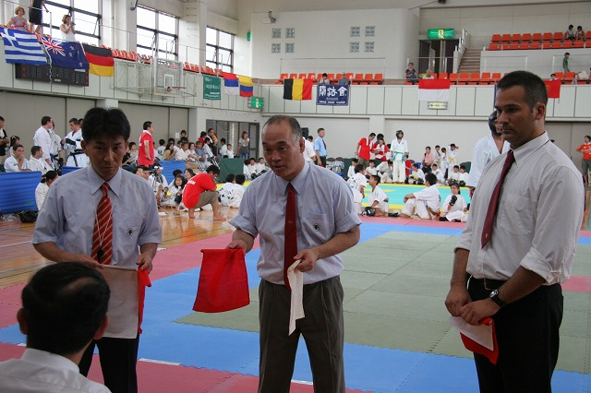
審判主任より審判の判定につき注意、協議！
望まれる「より公平で的確な判定」

